Федеральное государственное бюджетное образовательное учреждение высшего образования «Пермский национальный исследовательский политехнический университет»

УЧЕБНО-ИССЛЕДОВАТЕЛЬСКАЯ РАБОТА

«ОЦЕНКА БЕЗОПАСНОСТИ РАБОЧЕГО МЕСТА ЭКОНОМИСТА»

Выполнила:

студентка гр. МИЭ-13

Пеленёва Е.А.

Проверил:

доц. Бердышев О.В.

Пермь 2017

**План**

1. Выделение рабочего места из совокупности помещений, открытых площадок или технологического процесса……………………………………………………………..3
2. Определение перечня потенциальных опасных и вредных производственных факторов………………………………………………………………………………….4
3. Источники проявления опасности……………………………………………………...4
4. Определение фактических и допустимых значений параметров каждого источника опасности…………………………………………………………………………………5
5. Вычисление показателей безопасности источников опасности……………………...8
6. Вычисление показателя безопасности рабочего места………………………………..8
7. Выводы…………………………………………………………………………………...9

Список литературы

1. **Выделение рабочего места из совокупности помещений, открытых площадок или технологического процесса.**

В современных условиях высокоразвитого производства, оснащенного сложной техникой, необходим научный подход к организации труда на рабочих местах. Рационально организованное рабочее место обеспечивает условия труда, правильное построение трудового процесса, избавляет от лишних и неудобных движений, позволяет сократить затраты времени и улучшить использование оборудования, повысить качество выполняемой работы, а самое главное – это обеспечение более высокого показателя безопасности рабочего места.

Рабочее место имеет свои специфические особенности связанные с особенностями организации производственного процесса. Кроме того организайия рабочегг место непосредственно формирует обстановку, в которой постоянно находится работник, что влияет на его самочувствие , настроение, работоспособность.

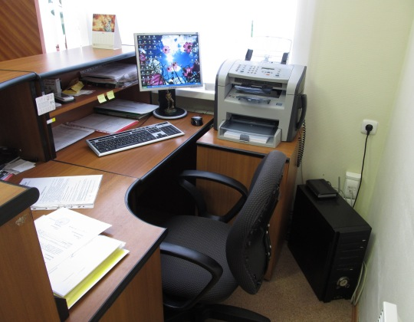Рабочее место экономиста – это рабочее место, оснащенное персональной ЭВМ. К ней относят: ***монитор, системный блок, клавиатуру, мышь***. На рабочем месте *монитор* находитсч на столе и размешается так, верхняя граница видимой области экрана находится на 15-20 см ниже уровня глаз. Все четыре угла монитора находятся на одинаковом расстоянии от глаз. Расстояние от глаз до монитора в пределах 2-4 диагоналей экрана. Так же имеется ***роутер***, для использования интернета. Рабочее поверхность ***стола* д**еревянная, твердая. Так как экономист практически все рабочее время проводит за столом, то *стул* должен быть удобным. ***Стул*** оснащён колесиками, сиденьем, спинкой физиологической формы и устройствами для настройки их положения. Стул напрямую определяет положение ног и осанку, а так же положение позвоночника, о котором заботиться нужно больше всего.

Немаловажную роль играет ***МФУ*** - Многофункциональное устройство, которое сочетает в себе функции [принтера](https://ru.wikipedia.org/wiki/%D0%9F%D1%80%D0%B8%D0%BD%D1%82%D0%B5%D1%80), [сканера](https://ru.wikipedia.org/wiki/%D0%A1%D0%BA%D0%B0%D0%BD%D0%B5%D1%80_%D0%B8%D0%B7%D0%BE%D0%B1%D1%80%D0%B0%D0%B6%D0%B5%D0%BD%D0%B8%D0%B9), [факсимильного устройства](https://ru.wikipedia.org/wiki/%D0%A4%D0%B0%D0%BA%D1%81), [копировального модуля](https://ru.wikipedia.org/wiki/%D0%9A%D0%BE%D0%BF%D0%B8%D1%80%D0%BE%D0%B2%D0%B0%D0%BB%D1%8C%D0%BD%D1%8B%D0%B9_%D0%B0%D0%BF%D0%BF%D0%B0%D1%80%D0%B0%D1%82).

1. **Определение перечня потенциальных опасных и вредных производственных факторов.**

В простейшем случае рабочее место характеризуется следующими факторами:

1. Повышенное значение напряжения в электрической цепи, замыкание которой может пройти через тело человека
2. Недостаточная освещенность рабочего места
3. Повышение или понижение температуры воздуха рабочей зоны
4. Повышенный уровень шума на рабочем месте;
5. Повышенный уровень электромагнитных излучений.
6. **Источники проявления опасности.**
7. Повышенное значение напряжения в электрической цепи, замыкание которой может пройти через тело человека.

* Монитор *Samsung SyncMaster 740N*
* Системный блок  *HP 280 G1 MT (L9T94ES)*
* Многофункциональное устройство - *Kyocera FS-1035MFP/DP*
* Электрическая Розетка *DELUMO, 220 Вт*

1. Недостаточная освещенность рабочего места

* Осветительные приборы малой мощности, *Светодиодные лампочки GAUSS 105102107*
* Недостаточное поступление естественного освещения через окна

1. Повышение или понижение температуры воздуха рабочей зоны

* Избыточная работа системы отопления;
* Отсутствие вентиляции помещения
* Закрытые или открытые окна

1. Повышенный уровень шума на рабочем месте

* Шум системы охлаждения в системном блоке компьютера *HP 280 G1 MT (L9T94ES)*

1. Повышенный уровень электромагнитных излучений.

* Излучение Wi-Fi роутера *ДОМ.RU H118N V2.1*

1. **Определение фактических и допустимых значений параметров каждого источника опасности**
2. **Повышенное значение напряжения в электрической цепи, замыкание которой может пройти через тело человека**.

Так как напряжение в сети 220В, которое питает все электроприборы. Следовательно, при аварийном режиме работы электроустановки человек будет находится под напряжением φ1=220В.

Согласно ГОСТ 12.1.038-82 «Предельно допустимые значения напряжений прикосновения и токов» при аварийном режиме производственных электроустановок напряжением до 1000 В с глухозаземленной или изолированной нейтралью и выше 1000 В с изолированной нейтралью предельно допустимое значение напряжения прикосновения при продолжительности более 1,0с не должно превышать φ1d=20В. [1]

1. **Недостаточная освещенность рабочего места**

Узнать фактическую освещённость рабочей зоны можно выполнив расчёты. Для этого определим световой поток от источников света по формуле

$$F=hnF_{л}N,$$

где $F_{л}$— световой поток одной лампы (710 лм);

$N$— число люстр в помещении;

$n$— число ламп в светильнике;

$h$— коэффициент использования светового потока, определяемый с помощью коэффициентов отражения потолка, стен и пола, а также индекса помещения.

Для освещения помещения применяются Светодиодные лампочки GAUSS 105102107 в количестве 6 штук. Характеристики одной лампочки взяты с официального сайта производителя (<https://mw-light.ru/svetodiodnaia-lampa-gauss-105102107.html?fee=7&fep=6850&gclid=Cj0KEQiAlsrFBRCAxcCB54XElLEBEiQA_ei0DJoGosKMuJEGAZbBI7vsM6RYmZEPdTvU0q7R1rMwmhQaAqIH8P8HAQ#__utmzi__1__=1>).

Индекс помещения определим по формуле:

$$I=\frac{S}{(h_{1}-h_{2})(a+b)}$$

где $S$— площадь помещения $(м^{2})$;

$(h_{1}-h_{2})$— расчетная высота люстры (м);

а – ширина помещения (м);

b – длина помещения (м).

Для исследуемого помещения:

S = 49 $м^{2}$; h = 4м; a = b =7м.

$$I=\frac{49}{4*(6+6)}=1$$

Коэффициенты отражения определим из таблицы. [2]

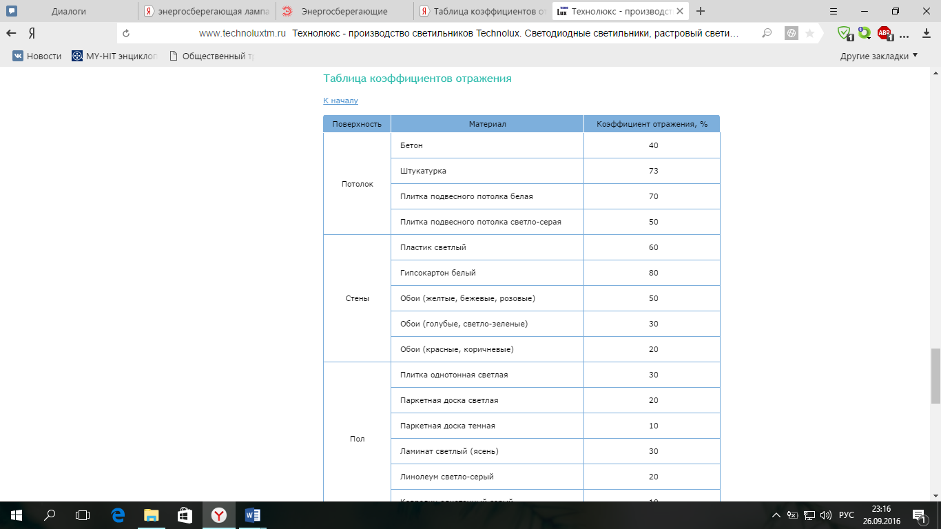

Где для потолка коэффициент соответствует значению для светлой плитки (70%), стены – обои бежевые (50%), для пола – ламинат светлый (30%).

Определим коэффициент использования светового потока с помощью таблицы коэффициентов использования светового потока. [3]

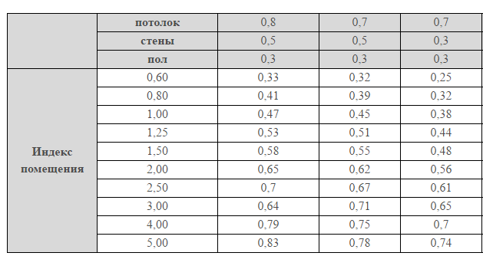

Исходя из определённых значений, коэффициент использования светового потока

h = 0,45.

Подставив данные в формулу, получим значение светового потока

$$F=hnF_{л}N=0,45*1*610*6=1647$$

Освещённость рабочего места можно определить по формуле

$E=\frac{F}{S}=\frac{1647}{49}=33,61 лк=$ ϕ2

Согласно СНиП 23-05-95 «Естественное и искусственное освещение» определяем допустимое значение освещенности. [4]

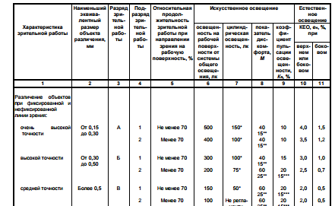

Так как работа происходит с вычислительной техникой, а именно с документами, то наименьшим знаком будет являться точка. Средний размер точки принимаем 0.35 мм. Выбираем значения, соответствующие высокой точности ϕ2d=300лк

1. **Повышение или понижение температуры воздуха рабочей зоны**

На рабочем месте имеется градусник. При проведение исследования он показывает температуру, равную ϕ3 = 220 С.

Согласно СанПиН 2.2.4.548-96 «Гигиенические требования к микроклимату производственных помещений» в холодный период года ϕ3d = 220 – 240 С, а в теплый период года ϕ3d = 230 – 250 С. [5]

1. **Повышенный уровень шума на рабочем месте**

Системный блок HP 280 G1 MT (L9T94ES) согласно документации (<http://www.tehnosila.ru/catalog/kompjutery_i_orgtehnika/sistemnye_bloki/-/249859>) производит шум ϕ4 = 25 дБ.

Нормирование уровня шума описано в документе ГОСТ 12.1.003-83 «Система стандартов безопасности труда. Шум. Общие требования безопасности», и осуществляется исходя из вида трудовой деятельности или степени её тяжести. Следовательно ϕ4d = 50 дБ. [6]

1. **Повышенный уровень электромагнитных излучений.**

В качестве Wi-Fi роутера используется ДОМ.RU H118N V2.1. Согласно техническому описанию на официальном сайте (http://nastroisam.ru/router-dom-ru/) выходная мощность составляет ϕ5 = 1,6 Вт.

Согласно СанПиН 2.2.4/2.1.8.055-96 "Электромагнитные излучения радиочастотного диапазона (ЭМИ РЧ)", используемые в условиях производства источники ЭМИ РЧ, если они не работают на открытый волновод, антенну или другой элемент, предназначенный для излучения в пространство, и их максимальная высокочастотная мощность согласно паспортным данным не превышает: ϕ5d = 0,2 Вт - в диапазоне частот 30 МГц - 300 ГГц. [7]

**5. Вычисление показателей безопасности источников опасности**

В качестве показателя безопасности i-го источника опасности используют формулу



где :

- мощность источника опасности, в качестве которого примем фактическое значение параметра источника опасности,

- расстояние между источником опасности до защищаемого объекта,

- время опасного воздействия.

**Рассмотрим каждый источник опасности:**

1. Повышенное значение напряжения в электрической цепи, замыкание которой может пройти через тело человека.

$b_{1}$ = 0 т.к. фактическое значение превышает допустимое (220 В > 20 В)

1. Недостаточная освещенность рабочего места

$b_{2}=\frac{300-33,61}{300}=0,88$ т.к. фактическое значение = 33,61 лк, допустимое = 300 лк

1. Повышение или понижение температуры воздуха рабочей зоны

$b_{3}=\frac{24-22}{24}=0,08,$ т.к. фактическое значение = +22 °C, допустимое = +24 °C (берем допустимое значение в зимнее время, так как исследоввание проводились зимой)

1. Повышенный уровень шума на рабочем месте;

$b_{4}=\frac{50-25}{50}=0,5,$ т.к. фактическое значение = 25 дБ, допустимое = 50 дБ.

1. Повышенный уровень электромагнитных излучений

$b_{5}$ = 0 т.к. фактическое значение превышает допустимое (1,62 Вт > 0,2 Вт)

**6.Вычисление показателя безопасности рабочего места**

Показатель безопасности рабочего места рассчитаем по следующей формуле:

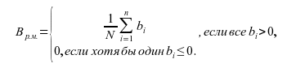

Здесь N – число рассматриваемых источников опасных и вредных производственных факторов.

$B_{рм}=0$**, т.к. показатель безопасности по напряжению ( $b_{1})$ и по электромагнитному излучению ( $b_{5})$ равны 0.**

**7.Вывод**

Исследование показало, что рабочее место не отвечает требованиям безопасности. Следовательно, необходимо принять меры для предотвращения угрозы жизни и здоровью персонала. Нужно улучшить значения параметров источников опасности.

**Список литературы**

1. ГОСТ 12.1.038-82 «Предельно допустимые значения напряжений прикосновения и токов» URL: <http://www.internet-law.ru/gosts/gost/21681/>
2. Таблица коэффициентов отражения URL: <http://remartspb.ru/infopages/kojefficient_otrazhenija.php>
3. Таблица коэффициентов использования светового потока URL: <http://www.websor.ru/metodkoefi.html>
4. СНиП 23-05-95 «Естественное и искусственное освещение» URL: <http://www.ledsvet.ru/image/data/download/est-i-isk-osv-snip-23-05-95.pdf>
5. СанПиН 2.2.4.548–96 «Гигиенические требования к микроклимату производственных помещений». URL: <http://vashdom.ru/sanpin/224548-96/>
6. ГОСТ 12.1.003-83 «Система стандартов безопасности труда. Шум. Общие требования безопасности». URL: <http://www.rosteplo.ru/Npb_files/npb_shablon.php?id=838>
7. СанПиН 2.2.4/2.1.8.055-96 "Электромагнитные излучения радиочастотного диапазона (ЭМИ РЧ)". URL: <http://www.vashdom.ru/sanpin/224_218055-96/>